1. Starten Sie das Progamm und geben Sie in das Suchfeld einen Artikel ein welcher auf Willhaben gesucht werden soll:

1. Beenden Sie das Programm:

1. Öffnen Sie das File „output.csv“:

Hier ist leicht zu erkennen das unsere Daten alle in der ersten Tabelle A abgespeichert wurden, diese können wir aber sehr leicht auf mehrere Spalten aufteilen.

1. 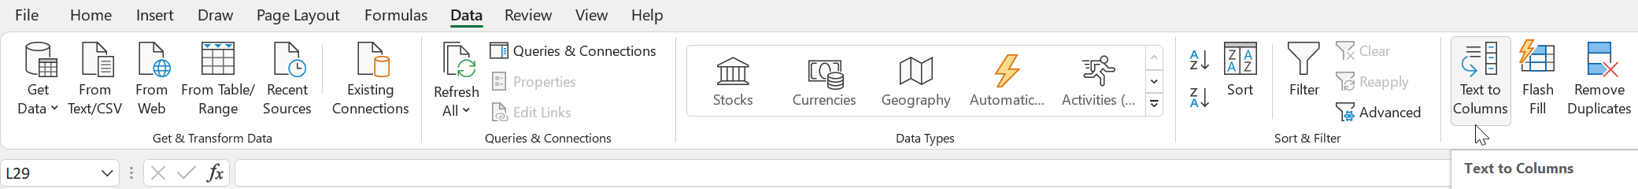Dazu wählen wir „Tabelle A“ aus und gehen auf „Data“ 🡪 „Text to Columns“:

„Delimited“ auswählen und Next 🡪

„Semicolon“ auswählen, Tab oder andere Delimiters dürften nicht angekreuzt sein und Next 🡪

Finish 🡪

Und schon haben wir eine \*csv und unseren Output in Tabellen aufgeteilt.